Wilmink-Naar Engeland varen
Gedicht van de Week
week 30- 2014
www.arspoetica.nl

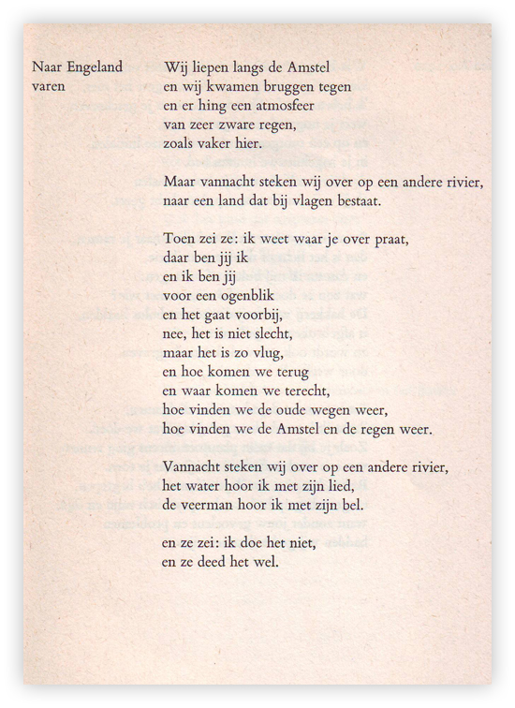
Deze week op verzoek en gedicht van Willem Wilmink (1936-2003). Als geen ander laat hij zien dat het onderscheid tussen grote Kunst en kleine kunst niet te maken is. Zijn kleine kunst is grote Kunst. Hij is bekend geworden door zijn liedjes en gedichten (hetzelfde onderscheid) voor kinderprogramma’s.
Zijn gedichten zijn vaak weemoedig , verlangend naar de kindertijd. Het is de lach en de traan van het levenslied. Hij zong zijn werk zichzelf begeleidend op de accordeon.
Aanvankelijk was hij leraar Nederlands en vervolgens als wetenschapper werkzaam aan de Universiteit van Amsterdam. Later keerde hij terug naar zijn geboorteplaats Enschede, waar hij ook overleed. In die laatste tijd trok hij zich steeds meer terug uit de openbaarheid.
Na zijn overlijden zijn er enkele mooie herinneringen aan hem vastgelegd onder andere door Herman Finkers. In 2011 is in Enschede in de Javastraat waar hij woonde, een monument voor hem onthuld.
Het gedicht is afkomstig uit zijn debuutbundel “Brief van een Verkademeisje”(1966) Het beschrijft de schuchtere eerste stappen op het liefdespad.

